Materiale Principale *

Ricevere la lista ad Albero piu fruibile per la ricerca
Aggiunta anche a mano del Materiale Del Custom

Creazione di 10 Girante, quali sono i dati di riferimento per la ricerca a noi serve il peso grezzo perché è quello che compriamo.

1 Fase di Match compilabile successive

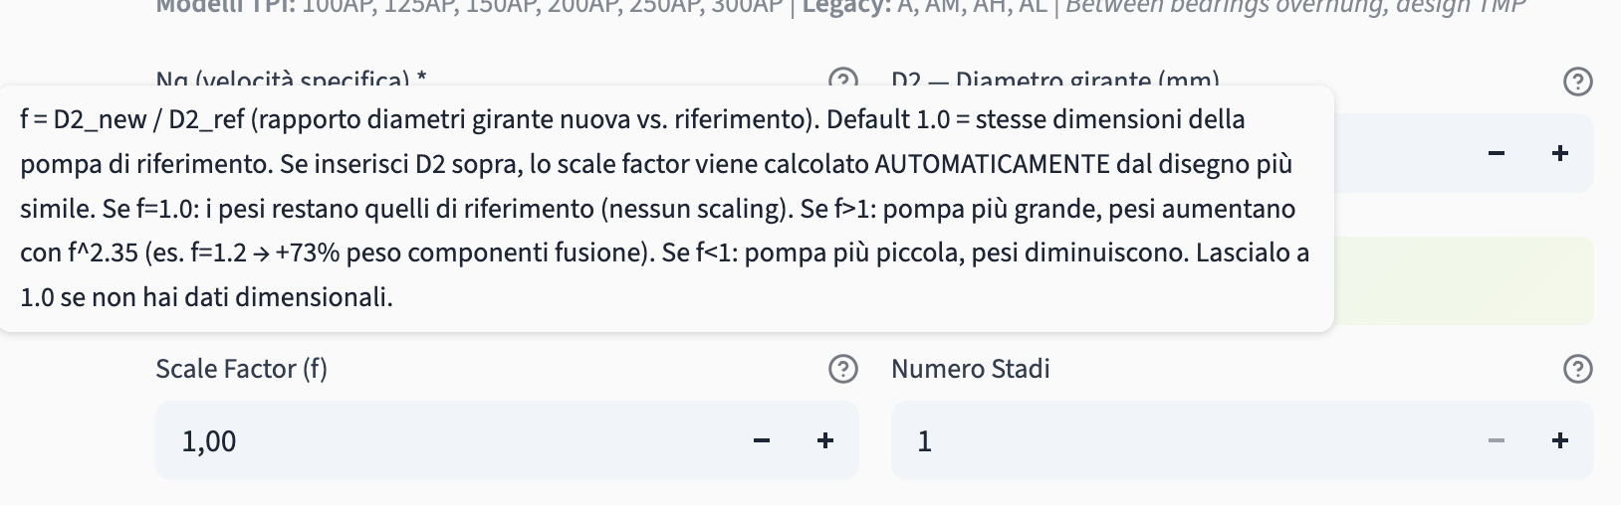

Dati di input da selezione
- Tipo pompa API + modello TPI + modello legacy
- Dimensioni caratteristiche
  - Corpo DN bocche aspirazione e mandata
  - Girante D2
  - Albero DN calcolato + lunghezza stimata
- Materiali
- Nq
- Rating flange aspirazione e mandata
- MAWP
- Temperatura max di esercizio

Database
- ~ 400k files raster dei disegni
- Per ciascun disegno file txt con estrazione dati dai disegni:
  - Numero disegno
  - Titolo disegno
  - Tipo pompa
  - Materiale
  - Peso
  - Per girante:
    - D2
    - b2
    - spessore dischi
  - Per corpo OH2:
    - DN flange
    - Rating
    - Diametro interno minimo sul lato opposto alla bocca di aspirazione
    - Larghezza voluta
    - Diametro A (come da SOP-569)
- Tabella tipi pompa (tipo API + modello TPI + modello legacy)
- Grafico b2/D2 in funzione di Nq
- Normative flange (per ogni rating p max in funzione del materiale)
- Tabella caratteristiche materiali (snervamento, peso specifico)
- Liste parti standard con indicazione di quali sono i componenti da stimare
- SOP-569 calcolo spessore corpo pompa e limiti di spessore per fondibilità
- SOP-546 calcolo spessore dischi girante

Ricerca disegni
- Girante
Il sistema deve cercare tra i disegni delle giranti grezze quelli più vicini basandosi su:
- tipo pompa
- b2 richiesto (calcolato tramite grafico a partire da Nq e D2 richiesti)
- D2 richiesto

- Corpo pompa
Il sistema deve cercare tra i disegni dei corpi grezzi quelli più vicini basandosi su:
- tipo pompa
- DN bocche di aspirazione e mandata
- diametro interno corpo in relazione al D2 della girante
- larghezza voluta in relazione al b2 della girante
- rating flange

- Coperchio
Il sistema deve cercare tra i disegni dei coperchi grezzi quelli più vicini basandosi su:
- tipo pompa
- diametro esterno

Stima peso componenti
- Girante Il sistema calcola il peso in base ai disegni trovati disegno considerando il quadrato del rapporto D2/D2’ moltiplicato per il rapporto tra il peso specifico del materiale nuovo e il materiale a disegno (se assente si considera acciao inox) e moltiplicato per il rapporto tra lo spessore nuovo e lo spessore del disegno.
Lo spessore nuovo deve essere stimato sulla base della procedura SOP-546.

- Corpo Il sistema calcola il peso per ogni disegno considerando il quadrato del rapporto D2/D2’ moltiplicato per il rapporto tra il peso specifico del materiale nuovo e il materiale a disegno (se assente si considera acciao inox) e moltiplicato per il rapporto tra lo spessore nuovo e lo spessore del disegno.
Lo spessore nuovo deve essere calcolato in accordo alla procedura SOP-569 sulla base della pressione interna (MAWP) e della resistenza del materiale. La procedura fornisce anche i valori di spessore minimi per la fondibilità in funzione del tipo di materiale.
Il peso delle flange può essere calcolato esattamente basandosi sul DN delle flange e sul rating calcolato dalle normative in funzione della MAWP, della temperatura e del materiale.

- Coperchio Il sistema calcola il peso per ogni disegno considerando il cubo del rapporto D2/D2’ moltiplicato per il rapporto tra il peso specifico del materiale nuovo e il materiale a disegno (se assente si considera acciao inox)

- Albero il sistema stima il peso della barra grezza basandosi sulla lunghezza e sul DN richiesti

- Supporto il sistema estrae il peso del supporto standard necessario sulla base del DN albero

Stima peso pompa
- Il sistema compila il file xls della lista parti con i pesi dei componenti principali

